Муниципальное бюджетное учреждение муниципального района
Стерлитамакский район Республики Башкортостан
«Централизованная библиотечная система»

Положение

о проведении районной акции
«Приведи друга в библиотеку»

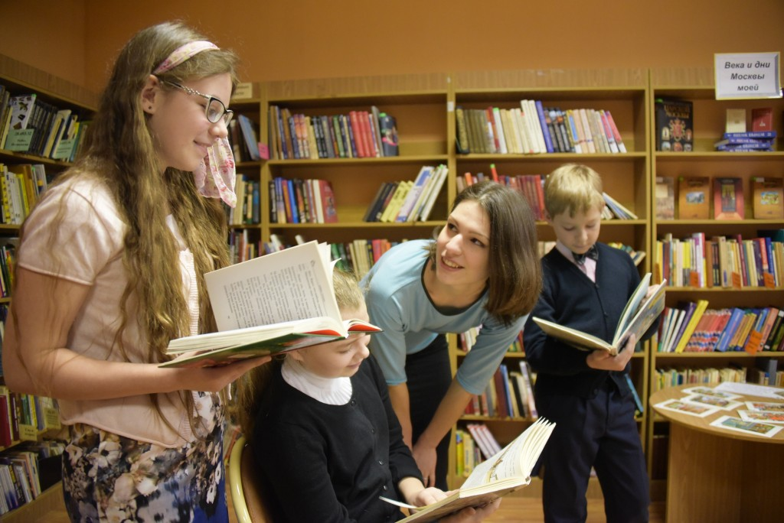

Стерлитамакский район, 2018 г.

УТВЕРЖДАЮ:

Директор МБУ «ЦБС

Стерлитамакского района» ___________Т.В. Афанасьева
«____» __________2018 г.

Положение о проведении районной акции
«Приведи друга в библиотеку»

- Общие положения

Районная акция «Приведи друга в библиотеку» проводится муниципальным бюджетным учреждением муниципального района Стерлитамакский район Республики Башкортостан «Централизованная библиотечная система».
Акция проводится во всех сельских библиотеках МБУ «ЦБС Стерлитамакского района».

2. Цель акции

Повышение престижа книги и чтения, стимулирование читательской активности

3. Задачи акции

- Привлечение новых читателей в библиотеки;
- Создание позитивного имиджа библиотеки;
- Усиление деятельности библиотек района по продвижению чтения.

- Содержание акции

Чтобы стать участником акции нужно привести в библиотеку своих друзей, сверстников, родных и близких людей. Став читателями, они могут брать книги и журналы на дом или читать их в читальном зале, участвовать в развлекательных и познавательных мероприятиях – праздниках, викторинах, конкурсах…
За привлеченных в библиотеку новых читателей участники акции получают жетон «Приведи друга в библиотеку».
Кто приведет больше друзей – тот победитель. Победителю будет вручен диплом и памятный подарок.

- Сроки проведения акции

Акция «Приведи друга в библиотеку» проводится с 01 июля 2018 года по 29 августа. Подведение итогов акции состоится 30 августа 2018 года.
Принять участие в акции приглашаются пользователи библиотек МБУ «ЦБС Стерлитамакского района».

